BÀI TẬP CUỐI TUẦN 22 – ĐỀ A
Họ tên: ......................................................
Bài 1: a) Viết số còn thiếu vào chỗ chấm
23; 24; .....; ......; ......; 28; ......; ......; 31; ......; ......; .....; ......; ......; ......; ......; .....; ......
b) Viết các số từ 56 đến 68:
......................................................................................................................................
Bài 2: Đọc các số sau:
51:………………………………… | 89:…………………………………
38:………………………………… | 75:…………………………………
44:………………………………… | 36:…………………………………
21:………………………………… | 55:…………………………………
32 :………………………………… | 96

Bài 3: Viết số thích hợp vào chỗ chấm ( theo mẫu)
- Số 34 gồm 3 chục và 4 đơn vị. | - Số 44 gồm: ….. chục và …. đơn vị.
- Số 67 gồm: ….. chục và …. đơn vị. | - Số 78 gồm: ….. chục và …. đơn vị.
- Số 33 gồm: ….. chục và …. đơn vị. | - Số 35 gồm: ….. chục và …. đơn vị.
- Số 60 gồm: ….. chục và …. đơn vị. | - Số 92 gồm: ….. chục và …. đơn vị.

Bài 4: Khoanh vào số lớn nhất:
a) 45 ; 67; 43 | b) 42 ; 78; 87
c) 30 ; 52 ; 65 | c) 78 ; 67 ; 50

Bài 5: Khoanh vào số bé nhất
a) 61 ; 65 ; 75 | b) 63 ; 24; 32
c) 23 ; 89 ; 52 | c) 88; 78; 69

Baì 6 : Viêt các số: 67; 34; 52; 18 theo thứ tự
a) Từ bé đến lớn:………………………………………………..
b) Từ lớn đến bé:………………………………………………..
BÀI TẬP CUỐI TUẦN 22 – ĐỀ B
Họ tên: ......................................................
Bài 1: Dựa bào bảng các số từ 1 đến 100 điền tiếp vào chỗ chấm
- Các số có 1 chữ số là:.............................................................................................
- Số bé nhất có hai chữ số là:....................................................................................
- Các số tròn chục là: ..............................................................................................
- Số lớn nhất có hai chữ số là: ................................................................................
Bài 1: Viết các số sau:
Hai mươi tám : ……………….. | Chín mươi:……………………….
Bốn chục không đơn vị:……………… | Sáu chục và sáu đơn vị:……………….
Tám chục: ……………………… | Bảy mươi tư:………………………
Ba mươi bảy: ………………….. | Một trăm:……………………………

Bài 2: Điền dấu <; >; = thích hợp
23...... 67 | 89 ..... 88 | 90 ...... 99 | 45 ..... 40 + 5
45 ..... 32 | 68 ..... 86 | 100 ...... 90 | 86 ...... 80 + 3
74 ...... 47 | 70 ..... 77 | 70 ...... 59 | 75 ....... 50 + 7

Bài 3; Khoanh vào chữa đặt trước câu trả lời đúng
a) Số lớn nhất trong các số 37 , 41 , 50 , 28 là:
A. 37 B. 41 C. 50 D. 28
b) Số bé nhất trong các số: 68 , 59 , 95, 70
A. 68 B. 59 C. 95 D. 70
Bài 4: Khoanh vào chữ đặt trước kết quả đúng
a) Các số 32 , 36 , 29 Viết theo thứ tự từ bé đến lớn là:
A. 32 , 68 , 95 , 29 B. 36 , 32 , 29 ; 68 C. 29 ; 32 ; 36; 68

BÀI TẬP CUỐI TUẦN 23
Họ tên: ......................................................
Bài 1: Viết dài hơn, ngắn hơn cho thích hợp
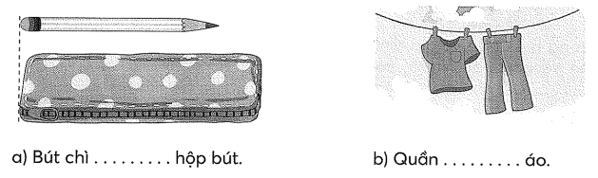
Bài 2: Khoanh vào chữ đặt trước câu trả lời đúng.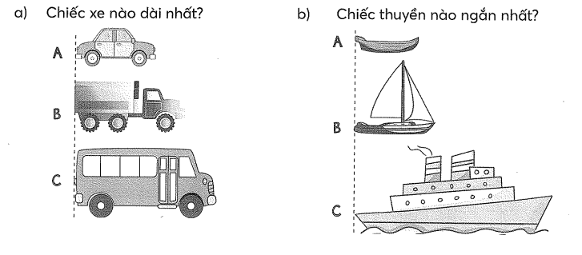
Bài 3: Viết tên con vật vào chỗ chấm cho thích hợp
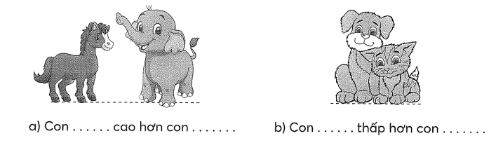
Bài 4: Viết tiếp vào chỗ chấm cho thích hợp
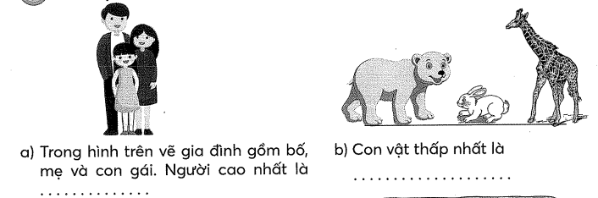
BÀI TẬP CUỐI TUẦN 23 – ĐỀ B
Họ tên: ......................................................
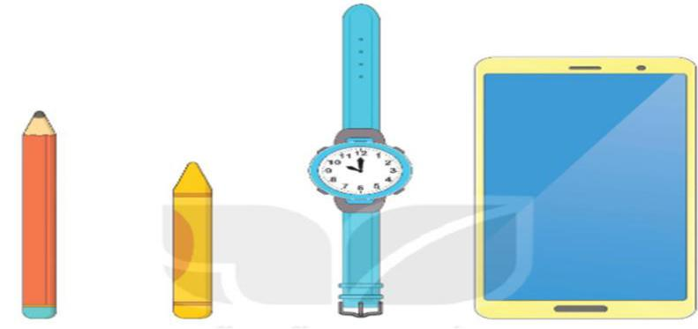
Bài 1:

- Đồ vật cao nhất là : ..........................
- Đồ vật thấp nhất là:........................
- Đồ vật nào ở giữa chiếc bút sáp và chiếc điện thoại:…………………………………
- Chiếc bút sáp đúng sau đồ vật nào:...............................................
Bài 2: Dùng thước đo độ dài mỗi bút chì
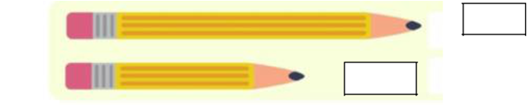
Bài 3: Viết tiếp vào chỗ chấm
a) Chiếc hộp bút dài……. 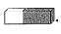 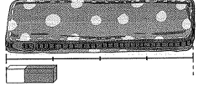

b) Bức tranh dài: …… 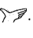 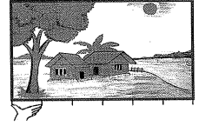
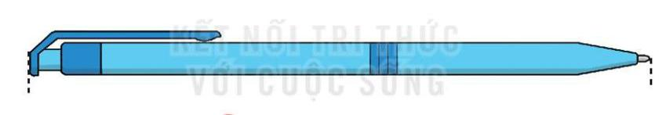
Bài 4: Em hãy đo độ dài của chiếc bút ?

A.15 cm B.14 cm C.17 cm
BÀI TẬP CUỐI TUẦN 24 – ĐỀ A
Họ tên:……………………………………..
Bài 1: Viết số tích hợp vào chỗ chấm
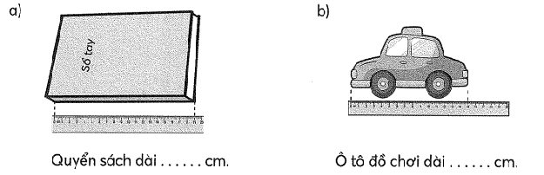

Bài 2: Viết số tích hợp vào chỗ chấm
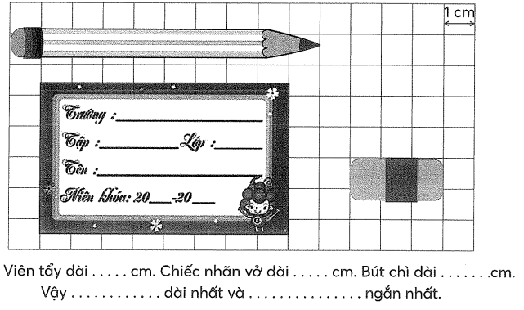
Bài 3: Dùng thước có chia vạch cm đo rồi viết tiếp vào chỗ chấm.

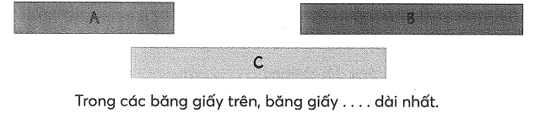

BÀI TẬP CUỐI TUẦN 24 – ĐỀ B
Họ tên:……………………………………..
Bài 1; Đúng ghi Đ, sai ghi S
a)
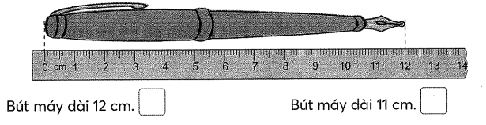
b)
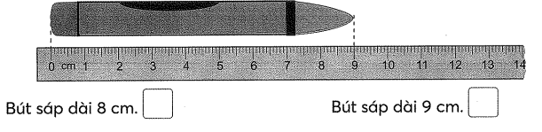

Bài 2: Viết tiếp vào chỗ chấm
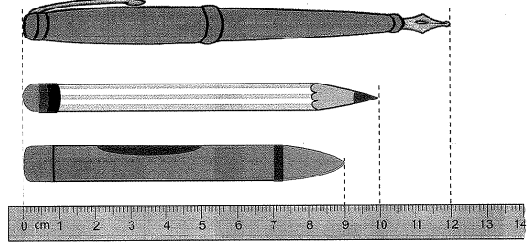

Bút ……………… dài hơn 9 cm.

Bài 3: Quan sát đồ dùng học tậpvà vật dụng hằng ngày như: hộp bút, quyển vở, bàn học, bàn chái đánh răng rồi viết tiếp vào chỗ chấm.
- Hộp bút dài khoảng ……… cm.
- Chiều dài quyển vở khoảng: …………… cm.
- Chiều dài bàn học dài khoảng ……... cm.
- Bàn chải đánh răng dài khoảng: …….. cm

BÀI TẬP CUỐI TUẦN 25 – ĐỀ A
Họ tên:……………………………………..
Bài 1; Viết tiếp vào chõ chấm cho thích hợp

a) Bút chì ………………..viên tẩy
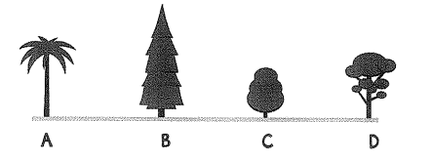
b) Cây …………... cao nhất Cây ………………….. thấp nhất.

Bài 2: Đo độ dài mỗi đò vật rồi viết số thích hợp vào chỗ chấm

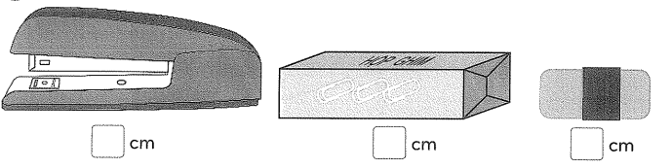

Bài 3: Hãy đo bàn học của mình rồi viết số thích hợp vào chỗ chấm
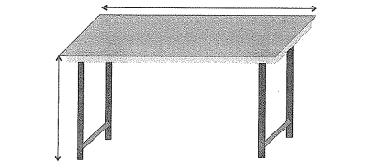

- Bàn học của em cao ……… cm
- Bàn học của em dài ……….. cm

BÀI TẬP CUỐI TUẦN 25 – ĐỀ B
Họ tên:……………………………………..
Bài 1: Số?
+ 3
+ 2
+ 3
50
+ 0
+ 3
+2
23

Bài 2: Tính nhẩm
23 + 3 = ..... | 67 + 0 = ..... | 52 + 4 = ...... | 84 + 4 = ......
45 + 3 = ..... | 81 + 7 = ..... | 90 + 9 = ...... | 42 + 6 = .......
Bài 3; Tính
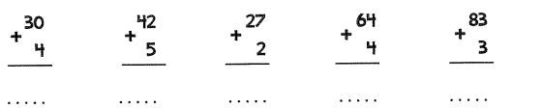

Bài 3: Đặt tính rồi tính
40 + 5 56 + 3 60 + 9 71 + 8 20 + 5
...............................................................................................................................
. ..............................................................................................................................
...............................................................................................................................
Bài 4: Nối

34 + 5 40 + 8 22 + 7 40 + 50

44 + 4 30 + 9 60 + 30 21

Bài 5: Đúng ghi Đ, sai ghi S
34 45 70 4 25
+ + + +
4 4 2 14 3
38 85 72 18 28

BÀI TẬP CUỐI TUẦN 26 – ĐỀ A
Họ tên:……………………………………..

Bài 1: Đặt tính rồi tính

40 + 20 24 + 32 35 + 3 75 + 11
…………………………………………………………………………………………
…………………………………………………………………………………………
…………………………………………………………………………………………
Bài 2: Điền số?
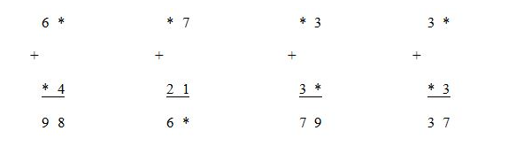
Bài 3: Nối hai phép tính có cùng kết quả.
20 + 60

60 + 6

30 + 50

62 + 6

30 + 38

45 + 11

Bài 4: Đánh dấu X vào những ô trống ở mỗi tranh ghi phép tính có kết quả lớn hơn 37.
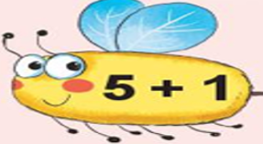
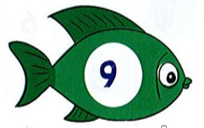
25 + 21
19 - 8 8 8888
14+ 5

18 + 20
9-1

Bài 5: Có hai cây cam trong vườn. Một cây có 22 quả, một cây có 25 quả. Hỏi cả hai cây có bao nhiêu quả cam?

Trả lời: Cả hai cây có ........... quả cam.
BÀI TẬP CUỐI TUẦN 26 – ĐỀ B
Họ tên:……………………………………..

Bài 1: Số cần điền vào: 53 + …. = 32 + 44 là:

A. 22 B. 23 C . 24
Bài 2 : Tính 32 + 50 = ?
A . 62 |  | B . 72 |  | C . 82 |  | D . 52

Bài 3: Đúng ghi Đ, sai ghi S vào ô trống

72 + 22= 94 82 + 11 = 63

30 + 33 = 60 62 + 12 = 74

Bài 4: Nối phép tính với kết quả đúng:
36 +22
67 +1 0
30 + 60
74 + 14

58
77
88
90

Bài 5: Tính
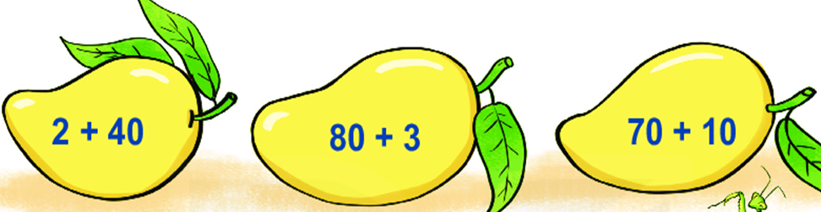

Quả xoài nào ghi kết quả lớn nhất:……………………….
Quả xoài nào ghi kết quả bé nhất:……………………..
Bài 6: Trong rổ của bé Hà có 30 quả cam và 16 quả quýt. Hỏi Hà có tất cả bao nhiêu quả ?

Bài 7: Cho các số 45; 23; 22 cùng các dấu +; -, = . hãy lập các phép tính đúng
…………………………………………………………………………………………..
…………………………………………………………………………………………

BÀI TẬP CUỐI TUẦN 27 – ĐỀ A
Họ tên:……………………………………..

Bài 1 : Đúng ghi Đ, sai ghi S
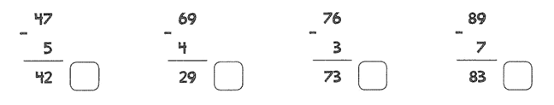
Bài 2: Nối theo mẫu
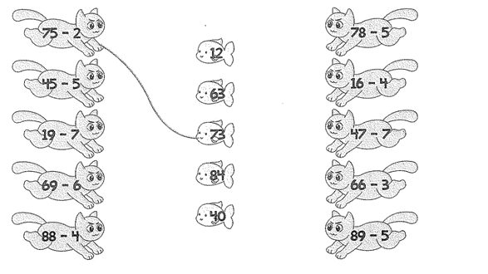
Bài 3: Tô màu vào các đám mây ghi phép tính có kết quả bé hơn 45
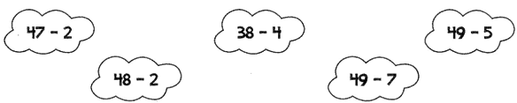

Bài 4: Số?
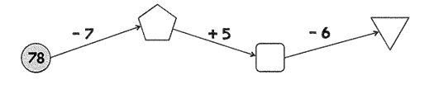

Bài 5: Mai có 16 tờ giấy màu, Mai đã dùng hết 3 tờ giấy màu. Hỏi Mai còn lại bao nhiêu tờ giấy màu?

Trả lời: Mai còn lại ......... tờ giấy màu.

BÀI TẬP CUỐI TUẦN 27 – ĐỀ B
Họ tên:……………………………………..

Câu 1: Tính :
50 – 20 + 13 = ......... 34 + 21 – 3 = ........ 60 – 20 + 4 = ........

Câu 2. Đặt tính rồi tính:
42 + 43 | 30 + 9 | 69 - 15 | 56 - 44
………. | ………. | ………. | ……….
………. | ………. | ………. | ……….
………. | ………. | ………. | ……….

Câu 3: Nối đúng ?
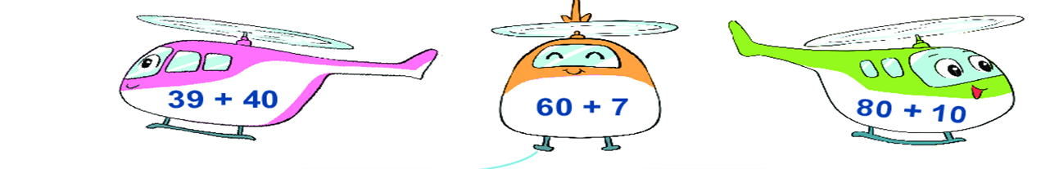

79
67
90

Câu 4 : Số ?
65 | 10 | 14 | 12 | 13 | 15 | 11
65 |  |  | 77

Câu 5: Đánh dấu nhân vào ô trống ghi phép tính có kết quả lớn hơn 55
76 – 10 58 – 5 44 + 13 32 + 7

Câu 6: Chị Lan mua được 34 quả cam. Lát sau mẹ đi chợ mua thêm 12 quả nữa. Hỏi chị Lan và mẹ mua được tất cả bao nhiêu quả cam?

Trả lời:............................................................................................................

BÀI TẬP CUỐI TUẦN 28 – ĐỀ A
Họ tên:……………………………………..
Bài 1: Tính
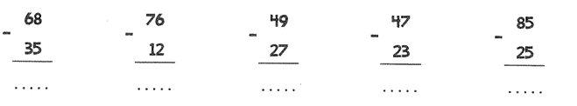
Bài 2: Nối theo mẫu.
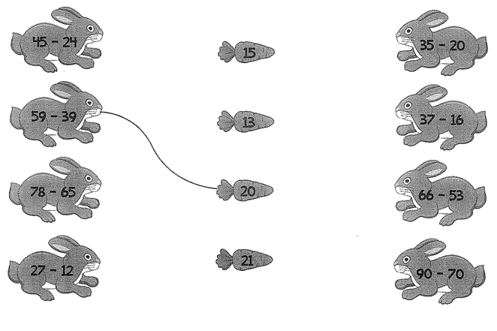
Bài 3: Đúng ghi Đ, sai ghi S
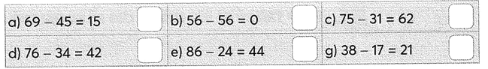

Bài 4: Số?
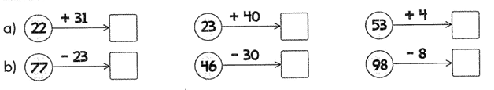

BÀI TẬP CUỐI TUẦN 28 – ĐỀ B
Họ tên:……………………………………..
Bài 1: Viết số thích hợp
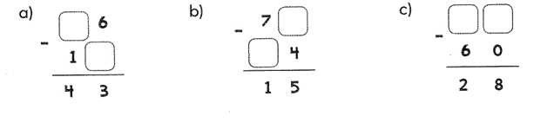
Bài 2: Đúng ghi Đ, sai ghi S
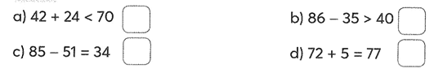
Bài 3: Số?
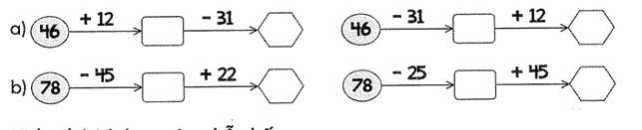

Bài 4: Khoanh vào chữ cái trước kết quả đúng:
Túi thứ nhất có 15 cái kẹo túi thứ hai có 21 cái kẹo. Hỏi cả hai túi có bao nhiêu cái kẹo?
A. 36 cái kẹo B: 37 cái kẹo C: 39 cái kẹo D: 26 cái kẹo
Bài 5: Khối lớp hai trồng được 34 cây, khối lớp 3 trồng 32 cây. Hỏi cá hai khối lớp trồng được tất cả bao nhiêu cây?

Trả lời: ....................................................................................................................
Bài 6: Số?
45 + ..... = 48 | 78 - .... = 58 | ...... - 34 = 11
23 + ..... = 28 | 23 + ..... = 68 | ...... - 11 = 35
71 + ..... = 76 | 71 + ...... = 96 | ...... - 44 = 21

